  - نماذج المحاضر
2-6-1- نموذج محضر تنصيب
الجمهورية الجزائرية الديمقراطية الشعبية

( الإدارة المستخدمة )

محضر تنصيب

عام ....................و في يوم .............. من شهر............ نحن( ذكر السلطة المعنية )، نصبنا السيد(ة) ................. في مهامه، بصفته ................... وذلك بناء على القرار (أو المقرر) رقم ......... المؤرخ في ............... الصادر عن ...................
المتضمن تعيين المعني (ة) في الرتبة (أو الوظيفة) المذكورة أعلاه.
وإثياتا لذلك حررنا هذا المحضر وأمضيناه مع المعني بالأمر في اليوم و الشهر و السنة المذكورين أعلاه.

المعني (ة) بالأمر السلطة المعنية

نموذج محضر اجتماع

الجمهورية الجزائرية الديمقراطية الشعبية
وزارة ........................
مديرية .......................
...............................
رقم ..........................
محضر اجتماع

عام ................... و في يوم ....... من شهر ............... انعقد اجتماع................ على الساعة ...... بمقر مديرية ......... تحت رئاسة السيد ...............................
الحاضرون ...................؛ .....................؛ ....................؛
الغائبون بعذر ................؛ .....................؛ .....................؛
الغائبون بدون عذر ..........؛ .....................؛ .....................؛
جدول الأعمال: 1) ...........................
........................... (2
.............................
افتتح الاجتماع بكلمة ترحيبية من طرف السيد ................................................
بصفته ........................ و بعد استعراضه لوضعية ............................... تم فتح
النقاش الذي ركز على...............................................................................
- استعراض وجيز للتدخلات
- حوصلة النتائج المتوصل إليها.
ورفعت الجلسة على الساعة..............................
حرر ب .................. يوم ...................

التوقيعات

نموذج المحضر:
ال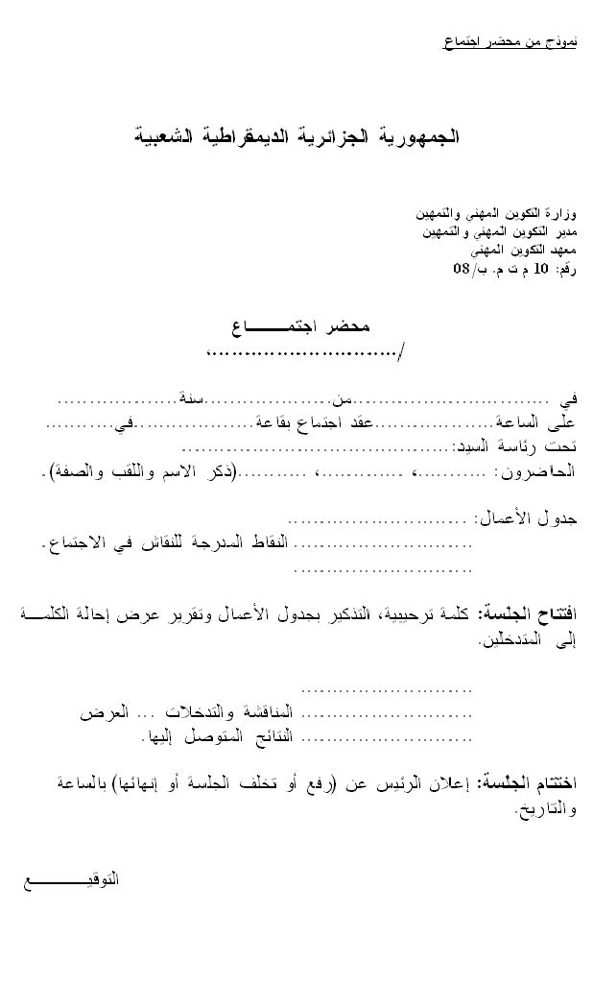

- المعهد الوطني المتخصص في التسيير بشار، مذكرات ودروس في التحرير الإداري، 1992- .1995
- المعهد الوطني المتخصص في التسيير بشار، مذكرات ودروس في التحرير الإداري، 1992- .1995

